Manuel d'utilisateur
de l'application Rapid'Sond
Sommaire
1 Comment se connecter ? 3
2 Concepteur 4
2.1 Comment gérer un questionnaire ? 4
Ajouter un questionnaire 5
Modifier un questionnaire 6
Supprimer un questionnaire 6
Validation d' un questionnaire 7
2.2 Comment gérer une question ? 8
Ajouter et personnaliser une question 8
Modifier et supprimer une question 11
3 Sondeur 12
3.1 Accéder à un questionnaire 12
3.2Effectuer un appel 13
3.3 Questionnaire rempli / échec de l'appel 14
4 Analyste 15
5 Comment se déconnecter ? 17

Comment se connecter ?
Pour vous connecter, il faut rentrer votre identifiant dans la zone de texte « Nom d'utilisateur »
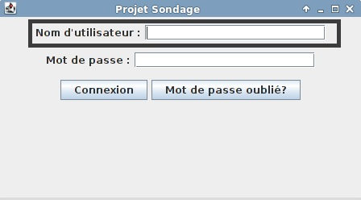
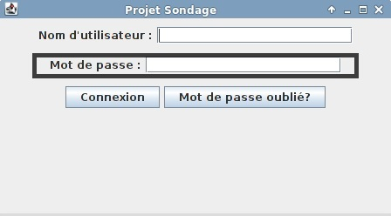
ainsi que le mot de passe correspondant à cet identifiant dans la zone de texte « Mot de passe ».
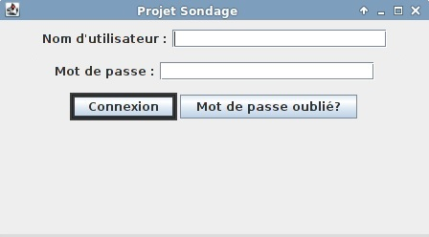
Une fois que ceci est fait, veuillez appuyer sur le bouton « Connexion » ou sur la touche « Entrée » du clavier.
Si jamais il y a un échec avec la connexion, vérifiez vos informations et recommencez.
Si le problème persiste et que vous avez oublié votre mot de passe, le bouton « Mot de passe oublié ? » vous permettra de réinitialiser votre mot de passe et ainsi vous reconnecter.
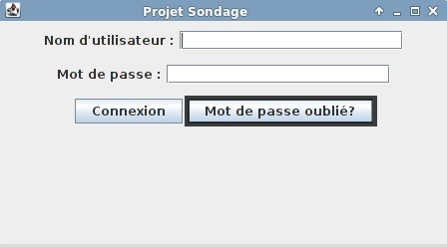

Concepteur

Comment gérer un questionnaire ?
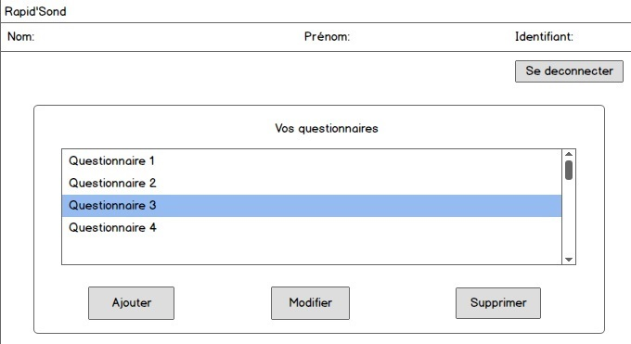
Une fois que vous vous êtes connecté et que vous avez choisi le menu d'édition de questionnaire, vous arrivez ici :

Ajouter un questionnaire
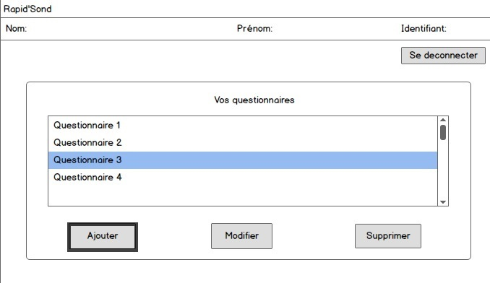
Vous avez accès ici à l'ensemble des questionnaires déjà existant. En dessous de cette liste, Vous apercevrez le bouton « Ajouter ».
Ce bouton sert à ajouter et personnaliser un questionnaire dans la liste.

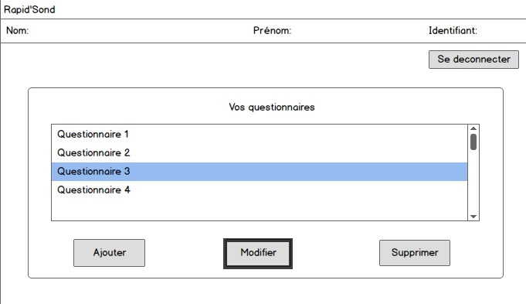
Modifier un questionnaire
Le bouton modifier permet comme il le dit de modifier un questionnaire déjà existant, de traiter les questions par exemple( voir le chapitre des questions pour plus d'informations)

Supprimer un questionnaire
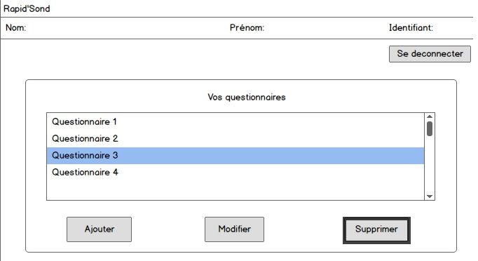
Le bouton « Supprimer » permet de retirer le questionnaire de la liste ainsi que l'ensemble des questions qui le compose.

Validation d'un questionnaire
Une fois que vous êtes satisfait de votre questionnaire, vous pouvez l'enregistrer
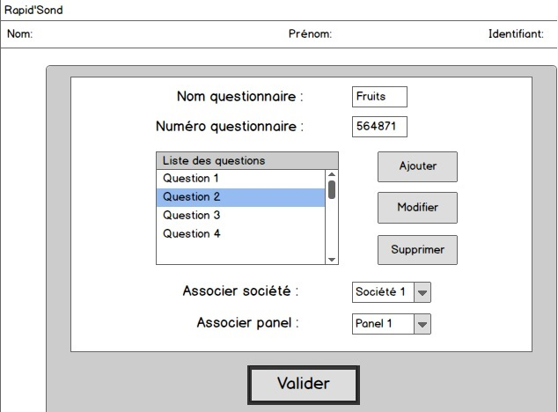

Comment gérer une question ?

Une fois que vous avez choisi de créer un nouveau questionnaire ou de le modifier avec le bouton « Modifier » du menu précédent, vous voici dans la gestion du questionnaire.
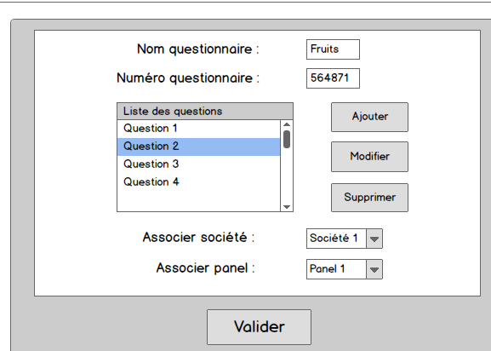

Ajouter et personnaliser une question
Pour ajouter une question, veuillez appuyer sur le bouton « Ajouter » ce qui fous fera tomber sur ce menu :
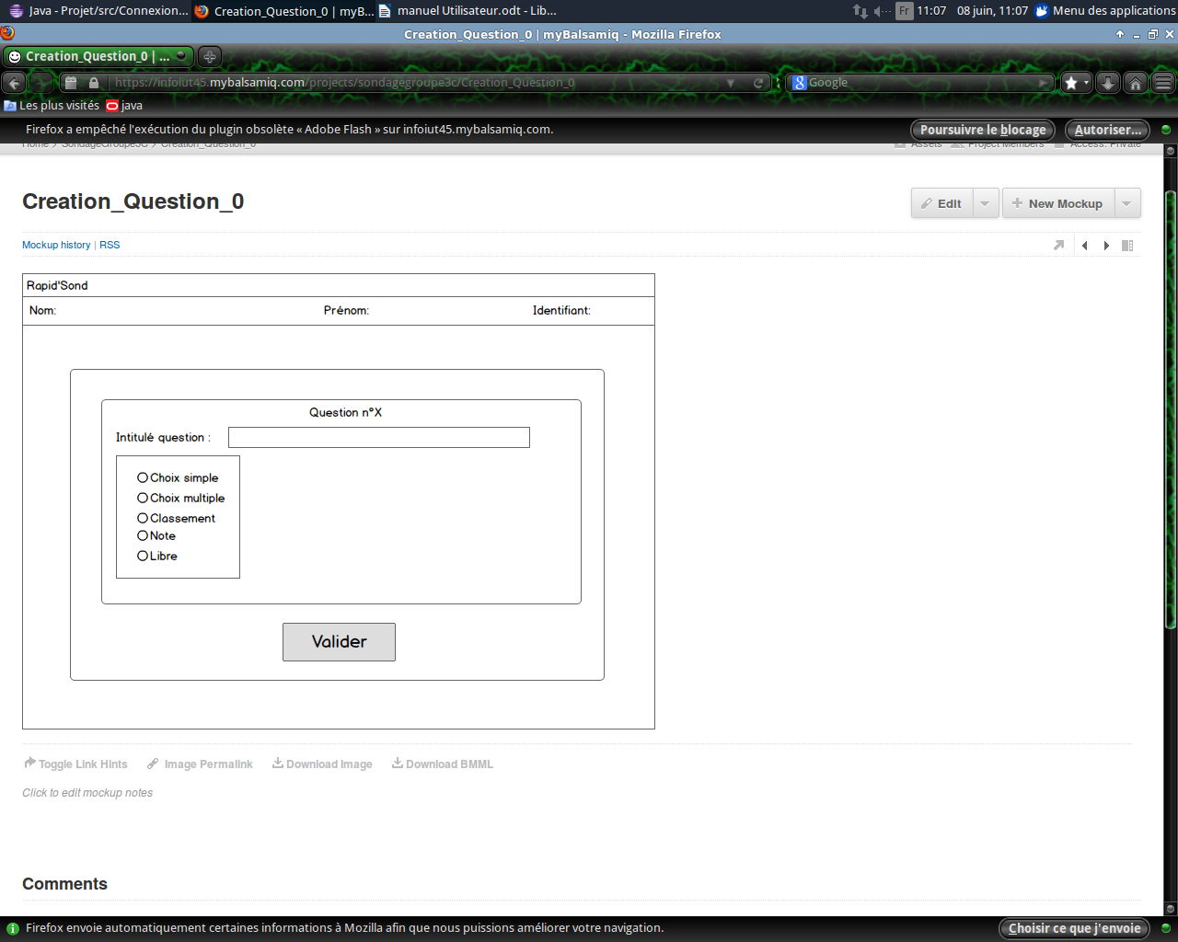
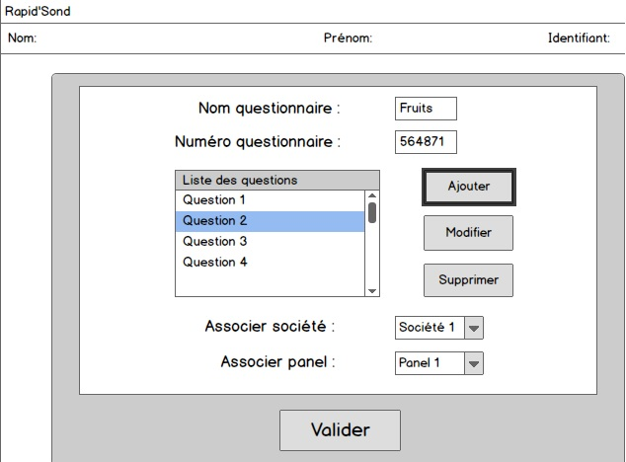
A partir de ce menu, vous pouvez choisir l'intitulé de votre question dans la zone de texte « Intitulé question »
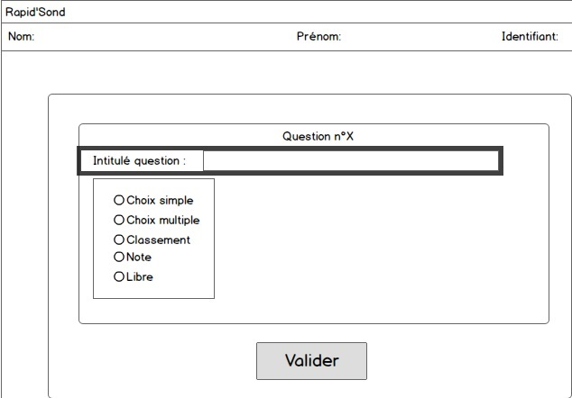
et choisir le type de question avec les boutons en dessous de cette zone de texte, tel que « Choix simple ».
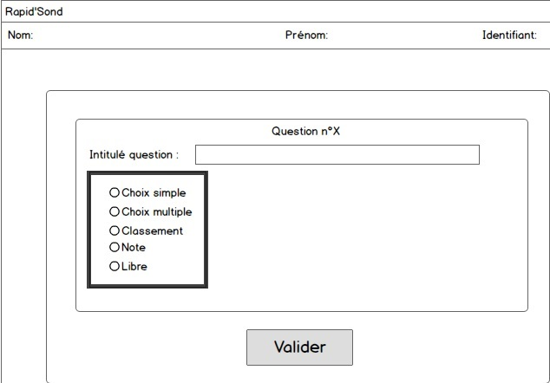

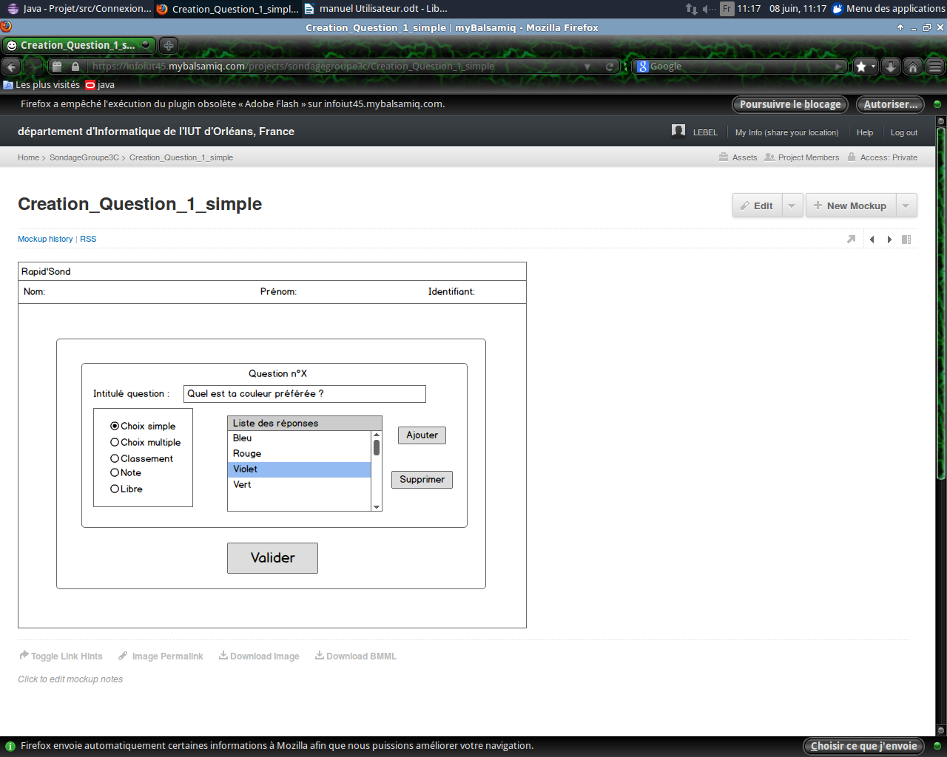
Supposons que vous choisissiez le « Choix simple », votre menu pour la question deviendra ceci :
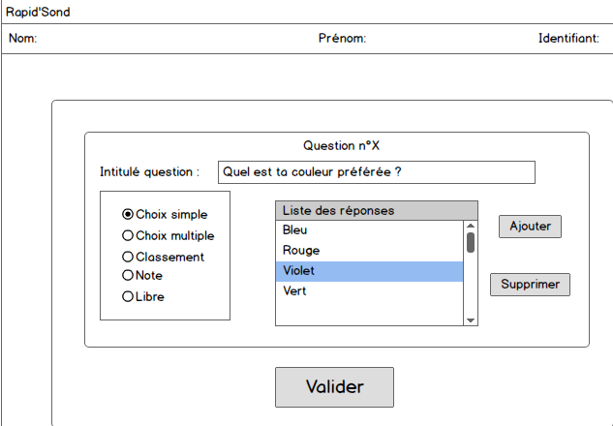
Ce menu vous permettra de personnaliser les réponses possibles pour la question que vous êtes en train de créer telle que « Violet » actuellement en surbrillance sur l'image exemple.
Vous pouvez donc ajouter une réponse ou en supprimer une.
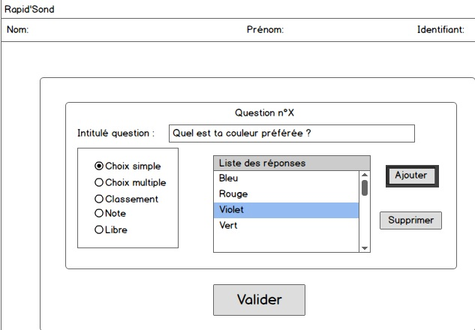
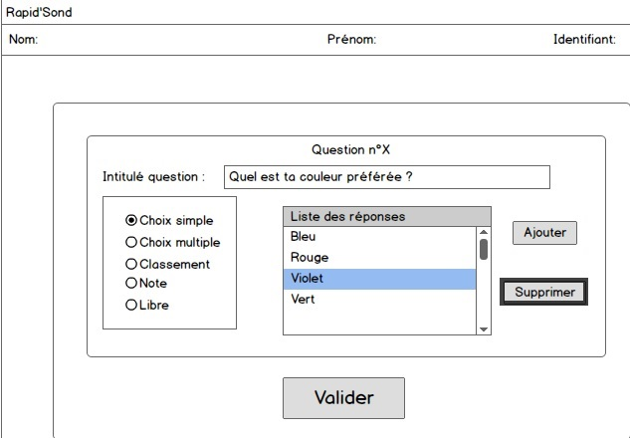

Une fois que vous êtes satisfait de l'état de votre question et que vous jugez en avoir fini avec elle, «le bouton « Valider » enregistrera votre question dans le questionnaire.
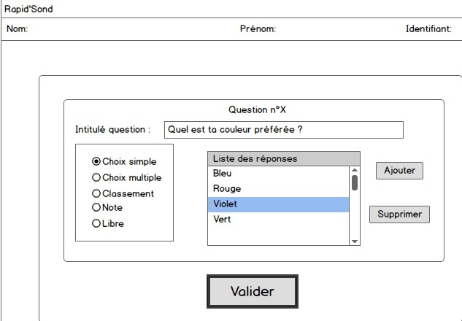

Modifier et supprimer une question
Vous pouvez également modifier ou supprimer des questions du questionnaire, sachant que si vous choisissez de modifier, la démarche est la même que pour ajouter une question (voir le menu « Ajouter une question »)

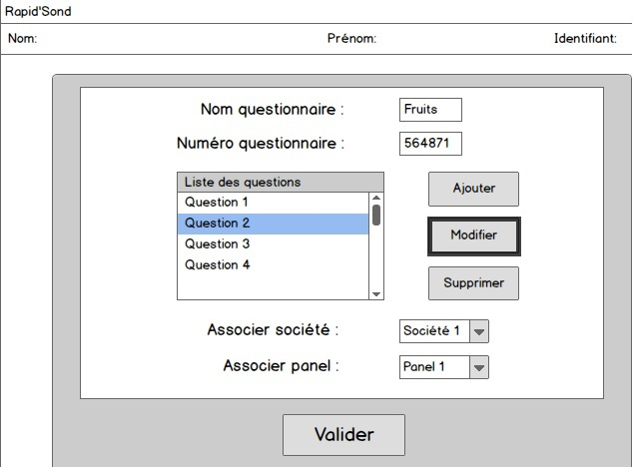
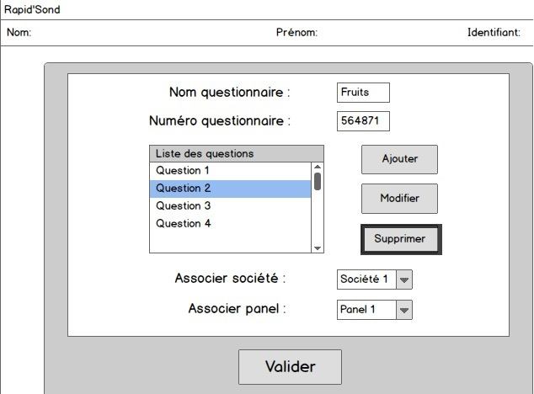
Ces boutons fonctionnent tous comme pour la création d'un questionnaire

Sondeur

Accéder à un questionnaire
Lorsque vous vous êtes connecté, vous arrivez sur ce menu d'accueil :
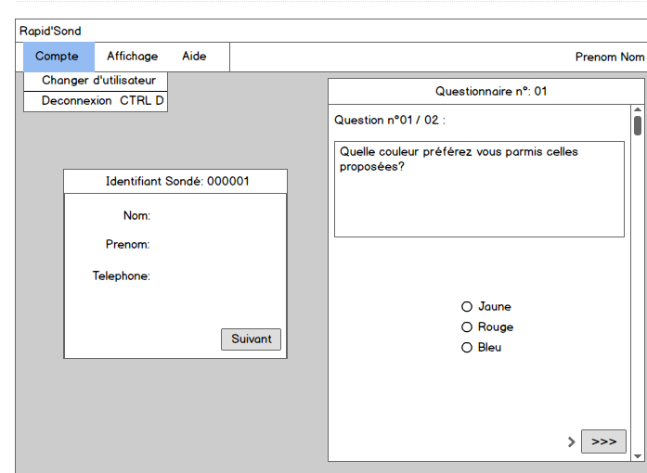
Ce menu d'accueil est aussi un récapitulatif des sondés que vous devez appeler. Vous voyez également le questionnaire qui lui est affecté.
Remplir le questionnaire
Une fois que vous avez appelé un sondé, vous pouvez remplir les réponses qu'il vous donne lors de l'appel en sélectionnant les réponses (exemple ci-dessous)
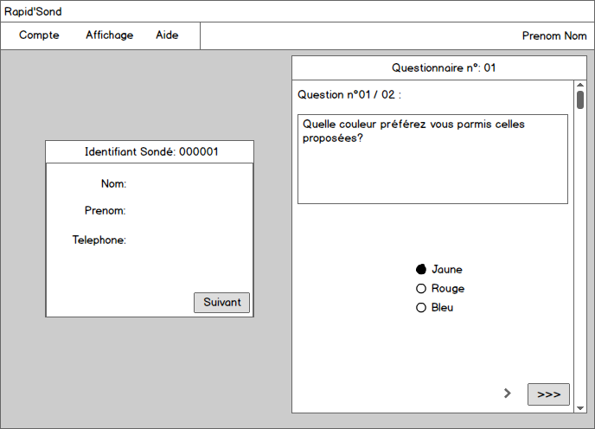
puis naviguez à travers les questions à l'aide des touches prévues à cet effet (images ci-dessous)
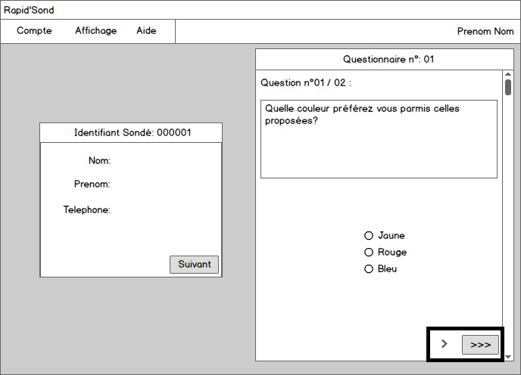

Effectuer un appel

Pour remplir le questionnaire, il vous faut appeler le sondé. Pour cela, un bouton est mis à disposition effectuant un appel automatique :

Questionnaire rempli / échec de l'appel

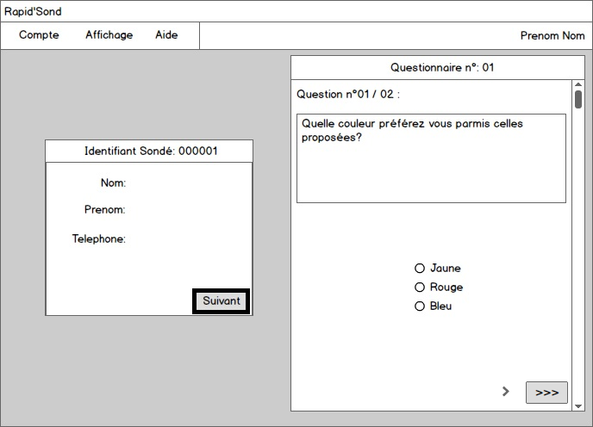
Vous avez terminé le questionnaire du sondé et raccroché ou n'avez pas réussi à joindre le sondé , vous devez donc passer au sondé suivant. Pour cela, veuillez appuyer sur le bouton « Suivant ».

Analyste

Vous êtes un analyste et vous vous connecté au système. Vous arrivez sur cet écran d'accueil :
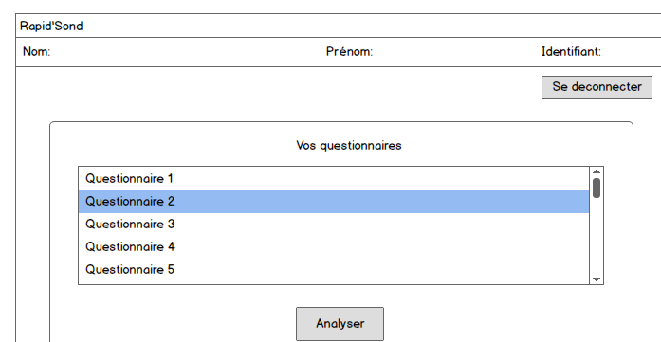
A partir d'ici, choisissez le questionnaire que vous voulez analyser et sélectionner le bouton « Analyser » pour démarrer l'analyse.

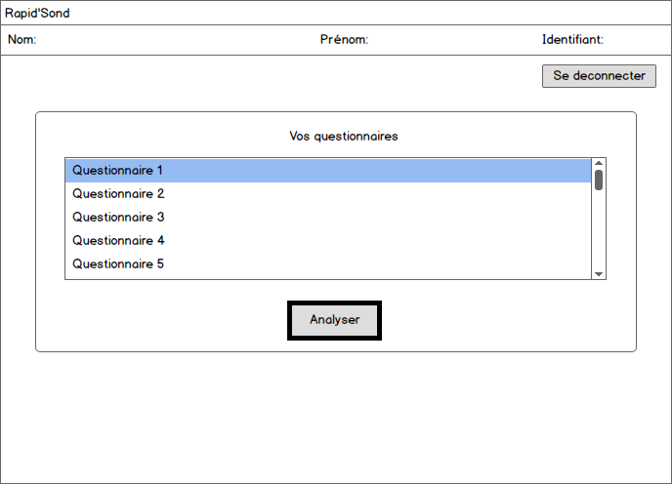

Vous arrivez sur ce menu :
Le bouton « Terminer » sert à sortir de cette gestion des questionnaires.
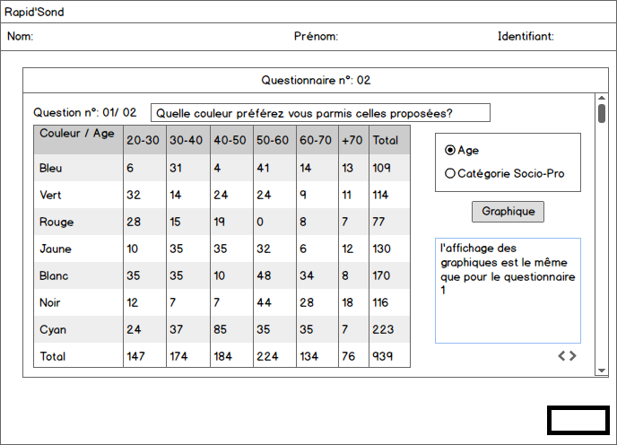
Terminer
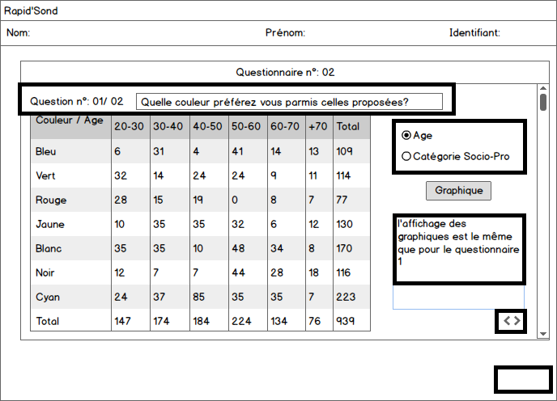
Vous voyez indiqué le nom de la question et son intitulé (encadré 1 de l'image ci-dessous). Vous pouvez choisir le type de tri des informations (encadré 2), entrer un commentaire sur cette question (encadré 3) ainsi que naviguer entre toutes les questions du questionnaire (encadré 4)
1
2
3
4
Terminer

Comment se déconnecter ?

Pour vous déconnecter, vous apercevrez un bouton « Se déconnecter » tout le long de l'application. Appuyez dessus et vous serez hors de l'application
